PETUNJUK PRAKTIKUM ELEKTRONIK ALJABAR LINEAR BERBASIS NILAI-NILAI KEISLAMAN BERBANTUAN WOLFRAM MATHEMATICA
Mela Aziza¹, Asmara Yumarni²

^{1,2}Universitas Islam Negeri Fatmawati Sukarno Bengkulu, JL. Raden Fatah, Pagar Dewa, Bengkulu, Indonesia

Abstrak
Pengembangan bahan ajar elektronik matematika masih sangat dibutuhkan dalam dunia pendidikan termasuk pada tingkat Perguruan Tinggi. Keterbatasan bahan ajar elektronik yang tersedia dan keterbatasan yang dimiliki pendidik dalam memanfaatkan teknologi menunjukkan masih dibutukan pengembangan petunjuk penggunaan sebuah teknologi dalam mengajarkan matematika. Dalam penelitian ini , akan dilakukan pengembangan dan pengujian kelayakan petunjuk praktikum elektronik Aljabar Linear berbasis nilai-nilai kesilaman berbantuan Wolfram Mathematica. Tahap pengembangan yang dilakukan menggunakan pengembangan model Plomp namun dibatasi hanya sampai empat fase yaitu fase investigasi awal, fase desain, fase realisasi, dan fase tes, evaluasi dan revisi. Setelah dilakukan analsisis masalah dan kebutuhan serta dilakukan pengembangan, petunjuk praktikum diuji kelayakannya kepada lima ahli (ahli materi, bahasa, dan media). Dari uji kelayakan ini diperoleh data kuantitatif dan kualitatif.. Analisis data kualitatif menunjukkan bahwa ada perubahan kategori kelayakan sebelum dan sesudah revisi prototype petunjuk praktikum yaitu dari kategori Layak menjadi Sangat Layak. Sedangkan dari data kualitatif, dilakukan sepuluh bagian revisi terhadap petunjuk praktikum sehingga dihasilkan produk Akhir yang bisa diakses secara offline maupun online.

Kata Kunci: Bahan ajar elektronik , Wolfram Mathematica,

Abstract
The development of mathematics electronic teaching materials is still very much needed in the world of education, including at the university level. The limitations of available electronic teaching materials and the limitations of educators in utilizing technology indicate that the development of instructions for the use of technology in teaching mathematics is still needed. In this study, the development and validity test of the Linear Algebra electronic practicum Instruction module based on Islamic values ​​will be carried out using Wolfram Mathematica. The development phase is carried out using the Plomp model but it is limited to only four phases, namely the initial investigation phase, the design phase, the realization phase, and the test, evaluation and revision phase. After analyzing the problems and needs, then developing them, the practicum instruction module was tested for the validity by five experts (material, language, and media experts). From this feasibility test, quantitative and qualitative data were obtained. Qualitative data analysis showed that there was a change in the validity category of the prototype of practicum instruction module between before and after revision, namely from the Eligible to Very Eligible category. Meanwhile, from the qualitative data, ten revisions were made to the practicum instruction module so that the final product was produced that could be accessed both offline and online.

Keywords: Electronic teaching materials, Wolfram Mathematica

1. Pendahuluan
Pentingnya kemampuan penggunaan teknologi selain pemahaman teori aljabar linear. Teknologi sudah berkembang dengan pesat dan mempengaruhi secara signifikan dalam setiap bidang termasuk dunia pendidikan [1], [2]. Rajagukguk et al. [2], Ramadhani dan Fitri [3], dan Muhammad et al. [4] menjelaskan bahwa setiap proses pembelajaran seharusnya dilakukan dengan pemanfaatan teknologi berupa penggunakan sebuah aplikasi atau multimedia. Teknologi dalam pembelajaran semakin dirasa penting pasca pandemi Covid-19, dimana teknologi sangat memiliki peranan penting dalam pelaksanaan pembelajaran online selama periode kebijakan pendidikan di masa pandemi [4]–[9]. Namun, ketersediaan bahan ajar elektronik masih sedikit disebabkan keterbatasan pendidik dalam memanfaatkan teknologi [4], [5], [10], [11]. Oleh karena itu, masih diperlukan banyak pengembangan bahan ajar elektronik termasuk pada Perguruan Tinggi.
Bahan ajar digital atau elektronik di Perguruan Tinggi masih kurang. Hanya beberapa Dosen yang mampu mengembangkan bahan ajar yang menarik bagi mahasiswa [10]. Bahan ajar yang dikembangkan diharapkan berbentuk digital yang dikembangkan secara sistematis sesuai dengan susunan materi dan kebutuhan peserta didik [10], [12]. Bahan ajar berbentuk digital atau elektronik memiliki keunggulan dibandingkan bahan ajar lain yaitu bahan ajar elektronik mampu mendorong mahasiswa berkemampuan tinggi belajar lebih cepat dan memotivasi mahasiswa berkemampuan rendah untuk belajar melalui media interaktif [12]. Selain itu, bahan ajar digital ini bisa menambah pengalaman belajar baru, membangun pengetahuan dan kemandirian mahasiswa serta memudahkan terlaksananya kegiatan pembelajaran [3]. Rajagukguk et al. [2] juga menambahkan bahwa bahan ajar digital lebih interaktif, memudahkan menampilkan efek audiovisual dan memungkinkan adanya interaksi timbal balik secara cepat. Oleh karena itu, hendaknya suatu bahan ajar digital tersusun dengan baik dan memiliki kualitas yang memadai. Agar petunjuk praktikum elektronik yang ingin disusun dalam penelitian ini berkualitas. maka petunjuk praktikum yang disusun harus diujikan kelayakan/kevalidannya kepada beberapa ahli sehingga diperoleh petunjuk praktikum yang sesuai dengan kebutuhan mahasiswa dan cocok digunakan dalam kegiatan praktikum berbantuan sebuah aplikasi [10], [12].
Penelitian yang banyak melakukan pengembangan bahan ajar di tingkat SD, SMP, SMA dan Perguruan Tinggi. Pengembangan media bahan ajar matematika berupa modul elektronik Aritmatika Dasar [5] dan E-Module Pecahan [13] untuk peserta didik SD; modul materi bangun ruang [14], media interaktif materi relasi dan fungsi [4], media interaktif materi bangun datar [9], E-Module bentuk Aljabar [15] dan modul elektronik Bangun Ruang [1] untuk peserta didik SMP; modul matematika [16], modul materi Fungsi [17], E-Module Statistika [3], modul Trigonometri [2], dan E-Module Sistem Persamaan Linear [11] untuk peserta didik SMA; bahan ajar Aljabar Linear [18]–[20], modul Struktur Aljabar [21], dan modul digital matematika diskrit [10] di perguruan tinggi. Penelitian-penelitian ini membuktikan bahwa penelitian tentang pengembangan bahan ajar matematika akan terus berjalan dengan berbagai inovasi.
Pembelajaran matakuliah matematika di perguruan tinggi juga diharapkan dapat mengajarkan nilai-nilai keislaman kepada mahasiswa terutama pada program studi yang ada di dalam Universitas Islam. Novianti et al. [17] menekankan bahwa pembelajaran matematika hendaknya juga mengajarkan nilai-nilai karakter yang terdapat dalam Al- Quran. Al-Quran sebagai pedoman terbaik umat islam bisa dijadikan sumber utama untuk menunjukkan bahwa tidak ada pemisahan antara ilmu agama dan matematika. Ayat-ayat Al-Quran bisa menjelaskan hikmah nilai-nilai karakter yang bisa dijadikan pelajaran bagi mahasiswa. Tujuan pendidikan nasional pun memuat bahwa setiap pembelajaran diharapkan dapat membentuk karaktek peserta didik [4].
Ada beberapa penelitian lain yang sudah mengembangkan bahan ajar berbasis nilai-nilai keislaman. Peneliti sendiri juga sudah mengembangkan E-Module aritmatika dasar berbasis pemahaman konsep dan nilai-nilai akhlak untuk siswa kelas 2 SD/MI dan menemukan bahwa penggunaan E-Module ini bisa membantu guru untuk menanamkan nilai-nilai akhlak saat mengajarkan matematika [5]. Selain itu, penelitian yang dilakukan Novianti et al. [17] menemukan bahwa penggunaan modul materi fungsi bersumber pada Al-Quran mampu mendorong peserta didik menjadi lebih religius. Selain itu, guru sangat mendukung untuk banyak mengembangkan bahan ajar matematika yang bersumber dari Al-Quran. Hal ini menunjukkan bahwa pengintegrasisan nilai-nilai keislaman dalam pembelajaran matematika dapat membantu mewujudkan tujuan pendidikan nasional Indonesia.
Dari semua penelitian terdahulu di atas, terlihat bahwa walaupun sudah ada yang melakukan pengembangan bahan ajar pada mata kuliah Aljabar Linear, bahan ajar yang dikembangkan belum berbentuk elektronik, berbasis nilai-nilai keislaman, dan menjelaskan petunjuk penggunaan sebuah aplikasi dalam mendalami konsep Aljabar Linear menggunakan komputer/laptop. Oleh karena itu, rumusan masalah dalam penelitian ini adalah “Bagaimana kelayakan petunjuk praktikum elektronik Aljabar Linear berbasis nilai-nilai keislaman berbantuan Wolfram Mathematica?”. Setelah melakukan penelitian ini, maka akan dihasilkan sebuah petunjuk praktikum elektronik Aljabar Linear yang layak digunakan dalam kegiatan praktikum Aljabar Linear berbantuan Wolfram Mathematica. Petunjuk praktikum elektronik ini bisa membantu dosen dalam mengajarkan konsep Aljabar Linear menggunakan Wolfram Matematica dan menambah sumber belajar Mahasiswa untuk lebih memahami konsep Aljabar Linear menggunakan teknologi. Bahan ajar petunjuk praktikum Aljabar Linear ini di kemudian hari bisa diakses oleh semua kalangan tidak hanya secara offline di komputer/laptop tetapi juga secara online dengan akses sebuah link.

2. Metode
  - Jenis Penelitian
Penelitian ini menggunakan metode Research and Development dengan model Plomp yaitu fase investigasi awal (analisis masalah dan kebutuhan peserta didik), fase desain (merencanakan pemecahan masalah), fase realisasi/konstruksi (mengembangkan bahan ajar), fase tes, evaluasi, dan revisi (menguji kelayakan, mengevaluasi, dan merevisi bahan ajar), dan fase implementasi (uji coba penggunaan) [22], [23]. Namun, pada penelitian ini hanya dibatasi sampai tahapan fase keempat dimana akan dilakukan analisis kelayakan petunjuk praktikum elektronik Aljabar Linear.
  - Pengumpulan Data
Instrumen yang digunakan pada fase penilaian oleh validator adalah Lembar Validasi Materi Matematika, Lembar Validasi Materi Agama, Lembar Validasi Bahasa, dan Lembar Validasi Media. Prototype awal petunjuk praktikum Aljabar Linear dinilai kelayakannya oleh lima ahli yaitu 2 ahli matematika, 1 ahli agama, 1 ahli bahasa, dan 1 ahli media. Lembar validasi menggunakan skala Likert 1 sampai dengan 5 (Sangat Kurang, Kurang, Cukup, Baik, dan Sangat Baik)
  - Analisis Data
Data validasi yang diperoleh dari dianalisis dengan persentase kelayakan yaitu:
$$V=\frac{\sum{X}}{n}x 100\%$$

V= persentase nilai kelayakan, X = nilai yang diberikan validator, dan n = skor maksimum [11]. Persentase nilai kelayakan kemudian dikategorikan berdasarkan kriteria berikut [2], [11], [14]:
Tabel 1. Kriteria Kelayakan Petunjuk Praktikum Elektronik
Persentase Kelayakan | Kriteria
80%< V ≤ 100% | Sangat Layak
60%< V ≤ 80% | Layak
40%< V ≤ 60% | Cukup Layak
20%< V ≤ 40% | Tidak Layak
V≤ 20% | Sangat Tidak Layak

3. Hasil dan Diskusi
  - Hasil
Penelitian pengembangan petunjuk praktikum elektronik Aljabar Linear berbasis nilai-nilai keislaman berbantuan Wolfram Mathematica dilakukan dengan empat fase yaitu:
    - Fase Investigasi Awal
Pada fase investigasi awal dilakukan analisis masalah dan kebutuhan mahasiswa program studi Tadris Matematika UIN Fatmawati Sukarno Bengkulu. Setelah dilakukan wawancara terhadap mahasiswa Tadris Matematika Semester 2A tentang pemahaman Aljabar Linear mereka, ditemukan bahwa kebanyakan mahasiswa masih sulit memahami materi Operasi Baris Elementer, Gauss-Jordan, dan Matriks. Selain itu, adanya kebutuhan dalam hal pemanfaatan laboratorium komputer program studi Tadris Matematika sebagai penunjung Akreditasi Program Studi.
    - Fase Desain
Setelah dilakukan investigasi awal terhadap masalah dan kebutuhan mahasiswa dan program studi, maka dilakukan observasi ke tiga program studi di Perguruan Tinggi Kota Bengkulu yang mempunyai Laboratorium Komputer dan sudah memanfaatkan laboratorium tersebut dalam pembelajaran matakuliah matematika untuk menganalisis pemecahan masalah yang akan direncanakan.
Rencana yang dilakukan adalah memilih sebuah aplikasi untuk mengajarkan konsep Aljabar Linear yaitu Wolfram Mathematica, kemudian menyusun petunjuk praktikum untuk menggunakan Wolfram Mathematica dalam memahami konsep Operasi Baris Elementer, Gauss Jordan, dan Matriks.
    - Fase Realisasi/Konstruksi
Realisasi pengembangan petunjuk praktikum elektronik Aljabar Linear dengan memulai menyusun kegiatan pada setiap modul kegiatan di dalam Petunjuk Praktikum, halaman depan, dan halaman penutup. Setelah itu, menyusun semua kegiatan praktikum dalam satu petunjuk praktikum dan kemudian membuatnya menjadi petunjuk praktikum elektronik menggunakan aplikasi Flip PDF Professional. Setelah dilakukan fase realisasi ini, maka dihasilkanlah prototype petunjuk praktikum elektronik Aljabar Linear yang akan dilakukan uji kelayakan pada fase tes, evaluasi, dan revisi.
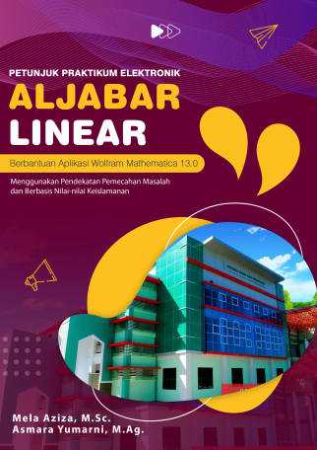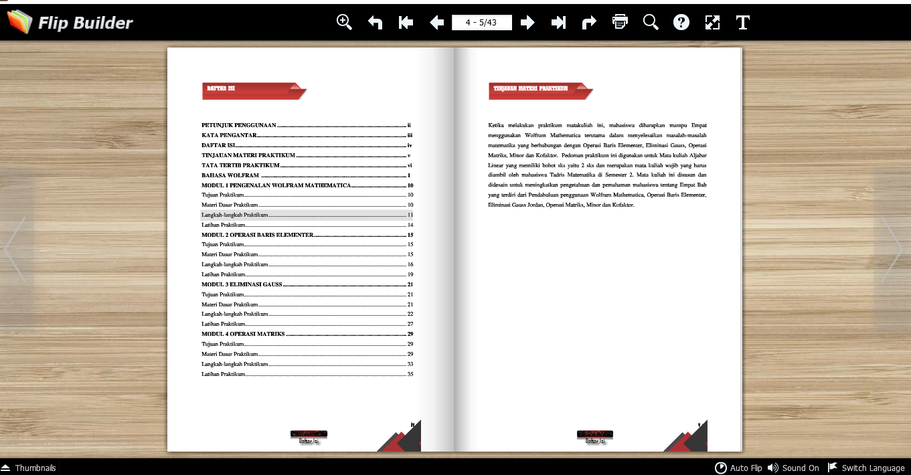
Gambar 1. Prototype Petunjuk Praktikum Elektronik Aljabar Linear

    - Fase Tes, Evaluasi, dan Revisi
Pada fase tes, evaluasi dan revisi, prototype petunjuk praktikum Aljabar Linear diuji kelayakannya kepada lima ahli yaitu 2 ahli materi matematika, 1 ahli materi agama, 1 ahli bahasa, dan 1 ahli media. Setelah dilakukan uji kelayakan kepada lima orang ahli, maka diperoleh data kuantitatif seperti di bawah ini:

Tabel 2. Data Kelayakan Petunjuk Praktikum Elektronik Aljabar Linear
Ahli | Skor |  | Kriteria
Ahli | Sebelum | Sesudah | Sebelum | Sesudah
Ahli materi matematika 1 | 75% | 95% | Layak | Sangat Layak
Ahli materi matematika 2 | 79% | 96.11% | Layak | Sangat Layak
Ahli materi agama | 89.50% | 92.50% | Sangat Layak | Sangat Layak
Ahli Bahasa | 86.67% | 100% | Sangat Layak | Sangat Layak
Ahli Media | 54.29% | 87.86% | Cukup Layak | Sangat Layak
RATA-RATA | 77% | 94% | Layak | Sangat Layak

Dari tabel di atas terlihat bahwa ada perubahan kriteria kelayakan yang diberikan oleh validator terhadap prototype Petunjuk praktikum elektronik Aljabar Linear sebelum dan sesudah dilakukan uji kelayakan. Sebelum dilakukan validasi, kedua ahli materi matematika menilai bahwa petunjuk praktikum Layak untuk digunakan, ahli materi agama dan bahasa menilai bahwa petunjuk praktikum elektronik Sangat Layak digunakan sedangkan ahli media menilai bahwa draf awal petunjuk praktikum Cukup Layak digunakan. Namun, setelah dilakukan revisi berdasarkan saran perbaikan setiap ahli, terdapat perubahan yang signifikan terhadap penilaian kelayakan petunjuk praktikum yaitu semua ahli menilai bahwa petunjuk praktikum elektronik Sangat Layak digunakan.

  - Pembahasan
Pada uji kelayakan petunjuk praktikum, setiap ahli tidak hanya memberikan skor penilaian tetapi juga data kualitatif berupa saran perbaikan. Adapun data kualitatif berupa saran/komentar dari validator yaitu:
Tabel 3. Data Saran Perbaikan Para Ahli terhadap Prototype Petunjuk Praktikum
Ahli | Saran Perbaikan
Ahli materi matematika 1 | Menambahkan fitur ilustrasi video, materi lebih dikembangkan, nilai-nilai keislamannya lebih menyesuaikan lagi dengan kegiatan belajar, dan besarkan ukuran tulisan sehingga lebih terbaca
Ahli materi matematika 2 | Soal atau masalah pada kegiatan praktikum lebih dikembangkan dengan kesulitan lebih tinggi, serta tambahkan CPMK dan indikator mata kuliah.
Ahli materi agama | Penambahan nama surat dan ayat Al-Quran
Ahli Bahasa | Perbaikan penulisan kata atau ungkapan bahasa asing serta penandaan pada kata atau kalimat yang perlu penekanan
Ahli Media | Perlu dilengkapi daftar isi otomatis, penggunaan fitur-fitur, ukuran huruf diperbesar, dan perlu pedoman penggunaan petunjuk praktikum bagi pengajar

Berdasarkan saran-saran di atas, maka dilakukan beberapa perbaikan. Pertama, adanya penambahan materi video di kegiatan praktikum materi Matriks.

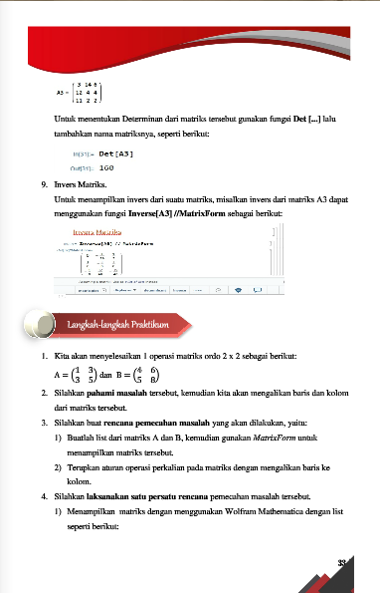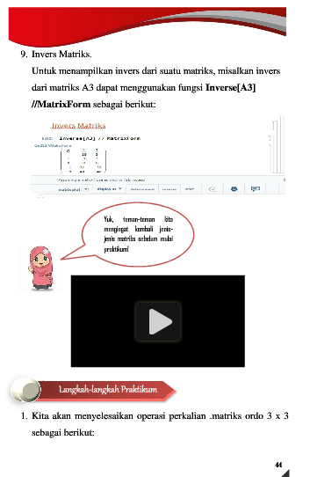
Gambar 2. Revisi Penambahan Video Materi pada Petunjuk Praktikum

Kedua, pengembangan materi dengan menghubungkan nilai-nilai keislaman dengan materi operasi baris elementer.
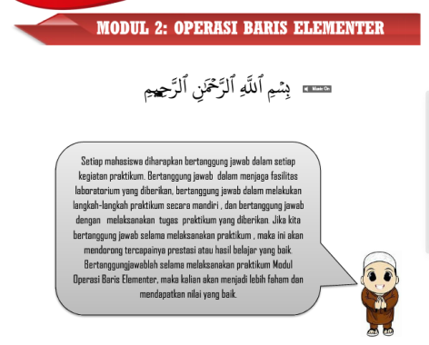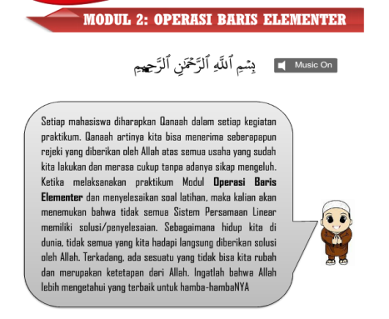
Gambar 3. Revisi Pengembangan Materi dan Nilai-nilai Akhlak

Ketiga, perubahan ukuran huruf dari 12 menjadi 16 seperti di bawah ini
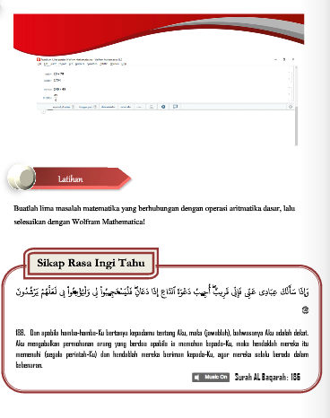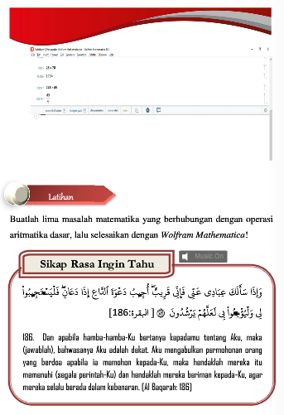
Gambar 4. Revisi Ukuran Huruf yang digunakan

Keempat, pengembangan masalah atau soal yang digunakan di dalam petunjuk praktikum lebih berbasis pemecahan masalah
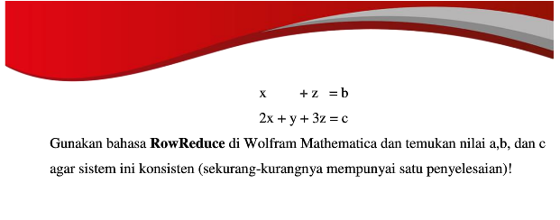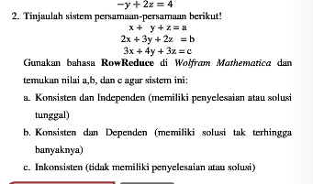
Gambar 5. Revisi Masalah/Soal pada Latihan Praktikum

Kelima, penambahan Capaian Pembelajaran Mata Kuliah (CPMK) dan indikator pada halaman depan petunjuk praktikum
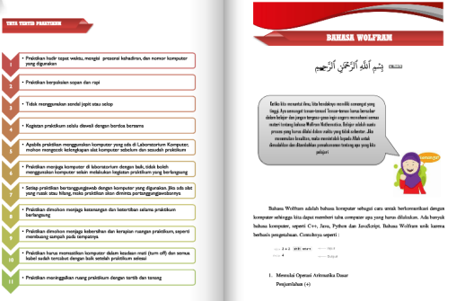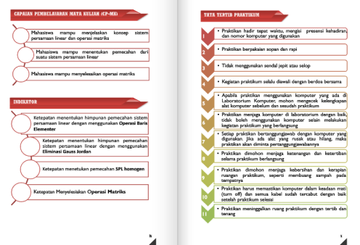
Gambar 6. Penambahan CPMK dan Indikator
Keenam, pengembangan masalah atau soal yang digunakan di dalam petunjuk praktikum lebih berbasis pemecahan masalah
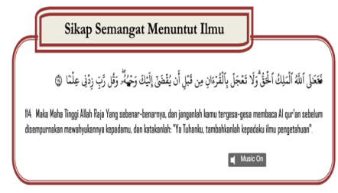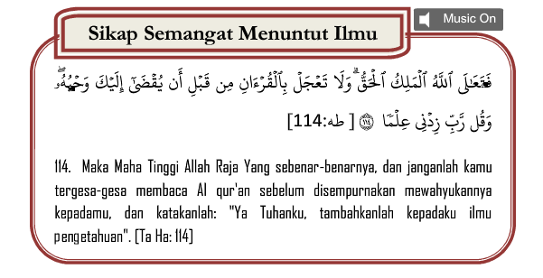
Gambar 7. Penulisan Nama Surat dan Ayat

Ketujuh, perbaikan penulisan istilah bahasa asing
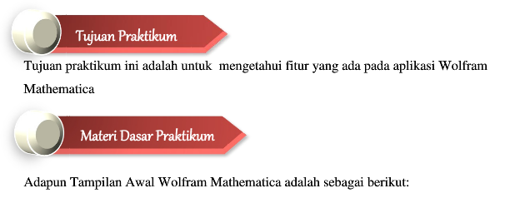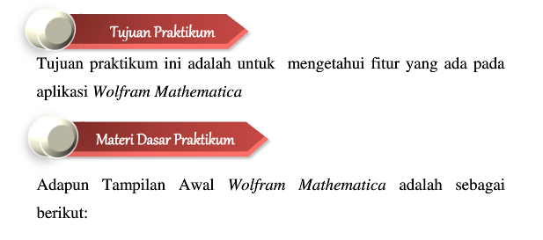
Gambar 8. Revisi Penulisan Istilah Bahasa Asing

Kedelapan, perubahan penulisan Daftar Isi pada bagian footer setiap halaman menjadi fitur List of Content yang bisa diakses secara langsung dan mudah.
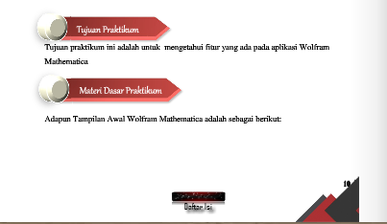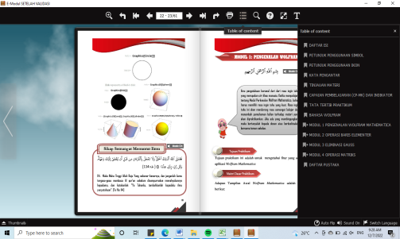
Gambar 9. Penambahan Daftar Isi

Kesembilan, penambahan petunjuk penggunaan simbol/fitur yang ada pada petunjuk praktikum
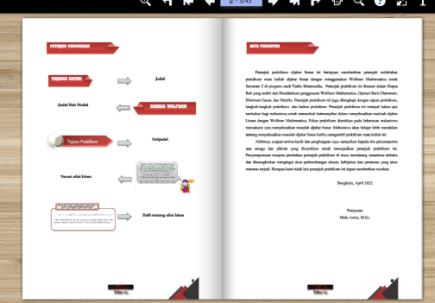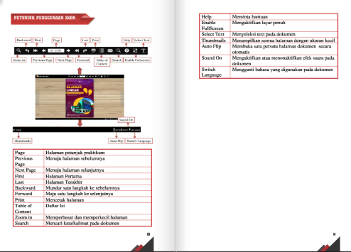
Gambar 10. Penambahan Petunjuk Penggunaan Simbol

Kesepuluh, pembuatan Manual Book (pedoman penggunaan petunjuk praktikum) yang bisa digunakan oleh Dosen dan Mahasiswa
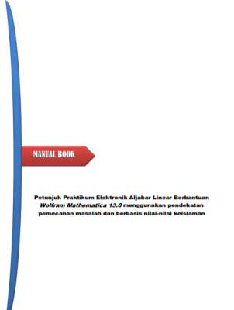
Gambar 11. Manual Book Petunjuk Praktikum Elektronik Aljabar Linear

Setelah dilakukan revisi berdasarkan saran para ahli, maka dihasilkan petunjuk praktikum elektronik Aljabar Linear terkategori Sangat Layak yang bisa diakses secara offline dan online.
Dari temuan penelitian ini terlihat bahwa ketika mengembangkan sebuah bahan ajar digital, maka harus dipertimbangkan kemudahan dalam menggunakannya [24]. Untuk memudahkan penggunaan sebuah media, diharapkan ada penjelasan khusus tentang fitur-fitur yang digunakan di dalam bahan ajar tersebut dan terdapat pedoman penggunaan bahan ajar tersebut yang bisa dibaca oleh user (pengguna).
Pengembangan bahan ajar digital akan terus menjadi penelitian yang dibutuhkan karena masih terbatasnya bahan ajar digital [4], [5], [10], [11]. Padahal dunia pendidikan sangat membutuhkan banyak bahan ajar yang bisa mengarahkan pendidik dan peserta didik untuk memanfaatkan teknologi dalam setiap pembelajaran [2], [3], [4] . Selain itu, bahan ajar elektronik memiliki banyak keunggulan [12],[3],[2] dalam pencapaian tujuan pembelajaran. Husein [25] menjelaskan bahwa bahan ajar digital bisa meningkatkan kualitas pembelajaran, mengisi tuntutan zaman, memenuhi kebutuhan di lapangan, dan membantu mencapai visi pendidikan secara global.

4. Simpulan
Setelah dilakukan uji kelayakan terhadap petunjuk praktikum elektronik Aljabar Linear diperoleh bahwa rata-rata para ahli menilai bahwa petunjuk praktikum sebelum dilakukan revisi berada pada kategori Layak sedangkan setelah dilakukan revisi berdasarkan saran-saran yang diberikan, para ahli menilai bahwa petunjuk praktikum terkategori Sangat Layak dengan persentase kelayakan yaitu 94%. Setiap ahli memberikan saran perbaikan terutama ahli materi matematika dan ahli media. Saran yang paling utama adalah menambahkan CPMK dan Indikator matakuliah Aljabar Linear, menambahkan ilustrasi video materi, penyesuaian nilai-nilai keislaman dengan kegiatan praktikum, tingkat kesulitan masalah praktikum yang akan diselesaikan, ukuran huruf dan gambar, penambahan petunjuk pengunaan fitur-fitur, dan pembuatan pedoman penggunaan petunjuk praktikum bagi pengajar.
Disebabkan karena waktu yang cukup lama pada fase desain dan realisasi prototype, penelitian ini tentu memiliki keterbatasan yaitu hanya dilakukan tahap pengembangan hanya sampai pada tahap Tes, Evaluasi dan Revisi. Oleh karena itu, sangat disarankan untuk melanjutkan pada Fase Implementasi dengan melakukan pengujian penggunaan petunjuk praktikum elektronik Aljabar Linear ini kepada sekelompok kecil mahasiswa dan satu kelas penuh mahasiswa. Namun, proses pengujian ini tentu akan membutuhkan waktu yang tidak sebentar karena terdapat empat kegiatan praktikum di dalam petunjuk praktikum ini.

Ucapan Terima Kasih.
Terima kasih kepada Lembaga Penelitian Pengabdian Kepada Masyarakat dan Penjaminan Mutu (LPPM) Universitas Islam Negeri Fatmawati Sukarno Bengkulu

Referensi
[1] Syarmadi, N. Izzati, and Febrian, “Validitas Modul Elektronik Matematika Sebagai Bahan Berbasis Augmented Reality Ajar Pada Materi Bangun Ruang Kubus dan Balok Kelas VIII SMP,” Student Online J., vol. 1, no. 2, pp. 701–708, 2020, Accessed: Jul. 07, 2022. [Online]. Available: https://soj.umrah.ac.id/index.php/SOJFKIP/article/view/572/495.
[2] R. Rajagukguk, F. Febrian, and R. Ramadhona, “Validitas Modul Berbasis EXE-Learning Pada Materi Trigonometri Kelas X SMA,” Student Online J., vol. 1, no. 2, pp. 681–685, 2020, Accessed: Jul. 11, 2022. [Online]. Available: https://soj.umrah.ac.id/index.php/SOJFKIP/article/view/567.
[3] R. Ramadhani and Y. Fitri, “Validitas E-Modul Matematika Berbasis EPUB3 Menggunakan Analisis Rasch Model,” J. Gantang, vol. 5, no. 2, 2020, doi: 10.31629/jg.v5i2.2535.
[4] I. Muhammad, F. Yolanda, D. Andrian, and S. Rezeki, “Pengembangan Media Interaktif Menggunakan Adobe Flash Cs6 Profesional Pada Materi Relasi dan Fungsi,” J. Authentic Res. Math. Educ., vol. 4, no. 1, pp. 128–140, 2022, doi: 10.37058/jarme.v4i1.3958.
[5] M. Aziza, “Pengembangan E-Module Audiovisual Operasi Aritmatika Dasar Berbasis Pemahaman Konsep dan Nilai-Nilai Akhlak,” Kwangsan J. Teknol. Pendidik., vol. 9, no. 2, pp. 237–258, Dec. 2021, doi: 10.31800/jtp.kw.v9n2.p237--258.
[6] R. Restina, D. N. Asmara, and R. Husni, “Pengembangan E-Module Pembelajaran Matematika Pada Siswa Kelas V SD Negeri 14 Koto Baru,” J. IKA PGSD (Ikatan Alumni PGSD) UNARS, vol. 9, no. 1, 2021, doi: 10.36841/pgsdunars.v9i1.1124.
[7] R. Arnila, S. Purwaningsih, and N. Nehru, “Pengembangan E-Modul Berbasis STEM (Science, Technology, Engineering and Mathematic) pada Materi FLuida Statis dan FLuida Dinamis Menggunakan Software Kvisoft Flipbook Maker,” Edumaspul J. Pendidik., vol. 5, no. 1, 2021, doi: 10.33487/edumaspul.v5i1.1216.
[8] G. Gufran and I. Mataya, “Pemanfaatan E-Modul Berbasis Smartphone Sebagai Media Literasi Masyakarat,” JISIP (Jurnal Ilmu Sos. dan Pendidikan), vol. 4, no. 2, 2020, doi: 10.36312/jisip.v4i2.1060.
[9] J. M. Jubaerudin, Supratman, and S. Satya, “Pengembangan Media Interaktif Berbasis Android Berbantuan Articulate Storyline 3 Pada Pembelajaran Matematika di Masa Pandemi,” J. Authentic Res. Math. Educ., vol. 3, no. 2, pp. 178–189, 2021, doi: 10.37058/jarme.v3i2.3191.
[10] G. A. D. Sugiharni, “Pengembangan Modul Matematika Diskrit Berbentuk Digital dengan Pola Pendistribusian Asynchronous Menggunakan Teknologi Open Source,” J. Nas. Pendidik. Tek. Inform., vol. 7, no. 1, p. 58, May 2018, doi: 10.23887/janapati.v7i1.12667.
[11] S. Aprianka, A. Setiani, and A. Imswatama, “Validitas E –Modul Berbasis Open Ended Meteri Sistem Persamaan Linear Dua Variabel Pada Pembelajaran Daring untuk Siswa SMK,” J. Cendekia J. Pendidik. Mat., vol. 5, no. 3, pp. 3111–3122, 2021, doi: 10.31004/cendekia.v5i3.896.
[12] F. Fourilla and A. Fauzi, “Validasi Emodul Fisika SMA Berbasis Inquiry Based Learning Terintegrasi Mitigasi Bencana Kekeringan,” J. Penelit. Pembelajaran Fis., vol. 7, no. 2, pp. 113–120, 2021, Accessed: Jul. 11, 2022. [Online]. Available: http://ejournal.unp.ac.id/index.php/jppf/article/viewFile/114346/105524.
[13] N. Atikah, N. Gistituati, Y. Fitria, and H. Syarifuddin, “Validitas E-Modul Matematika Sekolah Dasar Berbasis Pendekatan Realistic Mathematics Education (RME),” J. Basicedu, vol. 5, no. 6, pp. 6103–6109, 2021, doi: 10.31004/basicedu.v5i6.1799.
[14] N. Ulinuha, S. Khabibah, and S. Faizah, “Analisis Validasi Pengembangan Modul Pembelajaran Kubus dan Balok Berbasis Contextual Teaching and Learning,” Ed-Humanistics J. Ilmu Pendidik., vol. 5, no. 2, pp. 698–702, 2020, doi: 10.33752/ed-humanistics.v5i2.1070.
[15] N. Hikmah and A. K. Haqiqi, “Pengembangan E-Modul Matematika Terintegrasi Nilai-Nilai Islam Berbasis Pendekatan Saintifik pada Materi Bentuk Aljabar,” J. Focus Action Res. Math. (Factor M), vol. 4, no. 1, pp. 125–140, 2021, doi: 10.30762/factor_m.v4i1.3438.
[16] T. N. Sipayung and S. D. Simanjuntak, “Validitas Modul Matematika Kelas X SMA dengan Menerapkan Variasi Model Pembelajaran Kooperatif,” MES J. Math. Educ. Sci., vol. 3, no. 1, pp. 30–36, 2017, doi: 10.30743/mes.v3i1.217.
[17] Novianti, A. Hartoyo, and A. Nursangaji, “Pengembangan Bahan Ajar Bersumber Al-Qur’an Berbentuk Modul Pada Materi Fungsi Kelas X,” Jurnal Authentic Res. Math. Educ., vol. 3, no. 2, pp. 217–232, 2021, doi: 10.37058/jarme.v3i2.3357.
[18] N. D. Rahmawati, A. A. Nugroho, and L. Harun, “Implementasi Pembelajaran Matematika Berbasis Bahan Ajar Wolfram Mathematica Pada Materi Aljabar Linear,” Euclid, vol. 6, no. 1, pp. 44–52, 2019, doi: 10.33603/e.v6i1.1770.
[19] A. Maulani, S. S. N. Hayati, and A. Surati, “Pembelajaran Operasi dan Bentuk Aljabar Matematika Dengan Photomath di SMP Negeri 1 Teras,” J. Pengabdian Kepada Masyarakat, vol.2, no. 1, pp. 23-28, 2021, Accessed: Jul. 10, 2022. [Online]. Available: http://openjournal.unpam.ac.id/index.php/JPKA/article/view/12284/7584
[20] A. A. Nugroho, L. Harun, and N. D. Rahmawati, “Efektifitas Penggunaan Bahan Ajar Berbasis Wolfram Mathematica pada Mata Kuliah Aljabar Linier,” Euclid, vol. 3, no. 1, pp. 366–473, 2017, doi: 10.33603/e.v3i1.326.
[21] N. Agustyaningrum and Y. Yusnita, “Pengembangan Bahan Ajar Struktur Aljabar Berbasis Pendekatan Deduktif untuk Meningkatkan Hot Skill Mahasiswa Universitas Riau Kepulauan (UNRIKA) Batam,” J. Dimens., vol. 6, no. 2, pp. 184–195, 2017, doi: 10.33373/dms.v6i2.1045.
[22] Rochmad, “Desain Model Pengembangan Perangkat Pembelajaran Matematika,” Junal Mat. FMIPA UNNES, vol. 3, no. 1, pp. 59–72, 2012, Accessed: Jul. 11, 2022. [Online]. Available: https://journal.unnes.ac.id/nju/index.php/kreano/article/view/2613.
[23] A. Arianatasari and L. Hakim, “Penerapan Desain Model Plomp Pada Pengembangan Buku Teks Berbasis Guided Inquiry,” J. Pendidik. Akunt., vol. 6, no. 1, pp. 36–40, 2018, Accessed: Jul. 11, 2022. [Online]. Available: https://jurnalmahasiswa.unesa.ac.id/index.php/35/article/view/24947.
[24] I. Mustaqim and N. Kurniawan, “Pengembangan Media Pembelajaran Berbasis Augmented Reality,” J. Edukasi Elektro, vol. 1, no. 1, pp. 36–48, 2017, [Online]. Available: http://journal.uny.ac.id/index.php/jee/.
[25] H. H. Batubara, Media Pembelajaran Digital. Bandung: PT Remaja Rosdakarya, 2021.

